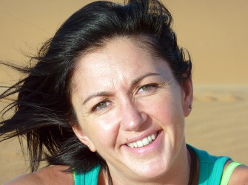

**FICHE D’INSCRIPTION ANNUAIRE CFSD**

PHOTO AU FORMAT CARRÉ, TAILLE MINIMALE 600X600

**NOM PRÉNOM : FOREST Jocelyne**

**A PROPOS DE VOUS :** Après avoir travaillé 13 ans en tant que cadre dans le commerce où je vendais des produits de bien-être et déstressants, j’ai investi tout mon être dans la sophrologie, car la source est à ‘intérieur de nous, pas à l’extérieur.

La sophrologie fut une vraie révélation pour moi.

**ÉCOLE DE FORMATION : CFSD**

**NOMBRE D’HEURES DE FORMATION : 315 H**

**DATE D’OBTENTION DU DIPLÔME : 2018**

**ADRESSE PROFESSIONNELLE : Mornas et Bollène**

**NUMÉRO DE TÉLÉPHONE : 06.21.72.56.74**

**ADRESSE MAIL : j.forestsophrologie@gmail.com**

**SITE WEB :**

**SECTEUR GÉOGRAPHIQUE D’ACTIVITÉ : Orange, Piolenc, Mornas et Bollène.**

**DOMAINES DE COMPÉTENCES :**

SANTÉ

EDUCATION – PÉDAGOGIE

ENTREPRISE

ART

SPORT

RÉGULATION DU STRESS

SOMMEIL

AUTRE, précisez : (enfants et adolescents) 3é année cycle expert

**PUBLIC CONCERNÉ : Adultes, enfants et adolescents**